INFORME DE GESTIÓN No. 008

CIUDAD Y FECHA: BOGOTÁ D.C., SEPTIEMBRE DE 2018

1. | No. DEL CONTRATO | 040-CELIC-2018
2. | FECHA DE SUSCRIPCIÓN | 19/01/2018
 |  | No. De la póliza: 64-46-101001981
3. | PÓLIZA DE SEGUROS | Entidad que expide la póliza: SEGUROS DEL ESTADO S.A
 |  | Fecha del certificado de aprobación de la póliza: 22 DE ENERO 2018
 |  | No. CRP: 17318
 |  | Fecha expedición CRP: 21/01/2018
 |  | Unidad/Sub-unidad ejecutora: 15-01-03-044
4. | CRP | Dependencia: LICEOS DEL EJÉRCITO
4. | CRP | Posición catálogo de gasto: A-1-0-2-14 Remuneración Servicios Técnicos
 |  | Fuente: Nación
 |  | Recurso: 16
 |  | Valor Contrato: $ $ 25.894.000,00
5. | FECHA INICIO EJECUCIÓN | 21/01/2018
 | CONTRACTUAL | 21/01/2018
 |  | Nombre completo: Ilia Patricia Jiménez Villarraga.
 |  | Identificación: 52225790
 |  | Nacionalidad: Colombiana
6. | CONTRATISTA | Dirección: Calle 15 Sur N° 5 – 42
 |  | Ciudad de Residencia: Bogotá
 |  | Teléfono de contacto: 3144751067
 |  | E-mail de contacto: iliapatriciajimenez@gmail.com
 |  | Grado y Nombre completo: OD. 14. EDWIN ANDREY ACOSTA GARZÓN
7. | SUPERVISOR | Cargo: COORDINADOR ACADÉMICO
 |  | Resolución de Delegación: 001 DEL 19 DE ENERO DE 2018
8. | OBJETO CONTRACTUAL | El contratista se obliga con M.D.N, - EJÉRCITO NACIONAL LICEOS DEL EJÉRCITO a nombre propio y de manera independiente, es decir, sin que exista subordinación, ni relación laboral en virtud del presente contrato, a Prestar los servicios profesionales como Docente de Lengua Castellana de los Liceos del Ejército.
 |  | Previa coordinación con el supervisor(a) del contrato, el/la contratista
 |  | deberá asesorar con conocimientos acorde a su profesión, así como dar
 |  | cumplimiento a las siguientes obligaciones:
9. | OBLIGACIONES | 1. Efectuar la preparación de las clases teniendo en cuenta el plan de
 | CONTRACTUALES | estudios, los estándares y el diario de campo.
 |  | 2. Efectuar toda clase de evaluaciones escritas, bajo el modelo basado
 |  | en evidencias.
 |  | 3. Tener en cuenta el debido proceso en el manejo de conflictos o
 |  | situaciones académicas.


Informar periódica y oportunamente a los padres de familia, el rendimiento académico y el comportamiento de los estudiantes.
- Mantener buenas relaciones con estudiantes, padres de familia, docentes y directivos de la institución.
- Ser puntual en el cumplimiento del cronograma establecido por la institución y en la entrega de los diferentes documentos e informes que sean exigidos por la institución.
- Las demás que por ley o directivas institucionales deba tener en cuenta.
PÁRRAFO PRIMERO: Independencia del contratista. El contratista es independiente del Ministerio de Defensa – Ejercito Nacional – Liceos del Ejercito, y en consecuencia, el Contratista no es su representante, agente o mandatario. El Contratista no tiene la facultad de hacer declaraciones, representaciones o compromisos en nombre del Ministerio de Defensa – Ejército Nacional – Liceos del Ejército, ni de tomar decisiones o iniciar acciones que generen obligaciones a su cargo.
Obligación No. 1: Efectuar la preparación de las clases teniendo en cuenta el plan de campo.

No. | TIPO DE DOCUMENTO | No. de | ASUNTO | FECHA
No. | TIPO DE DOCUMENTO | radicado | ASUNTO | FECHA
1 | MALLA CURRICULAR Y UNIDADES DE APRENDIZAJE
Obligación No. 2: Efectuar toda clase de evaluaciones escritas, bajo el modelo Basado en evidencias.

No. | TIPO DE DOCUMENTO | No. de | ASUNTO | FECHA
 |  | radicado

10. DOCUMENTOS QUE SOPORTAN EL CUMPLIMIENTO DE LAS

OBLIGACIONES CONTRACTUALES
1 EVALUACIÓN BIMESTRAL Y EVALUACIONES PARCIALES

Obligación No. 3: Tener en cuenta el debido proceso en el manejo de conflictos en diferentes Situaciones.

No. | TIPO DE DOCUMENTO | No. de | ASUNTO | FECHA
No. | TIPO DE DOCUMENTO | radicado | ASUNTO | FECHA
1 | OBSERVADOR DEL
1 | ESTUDIANTE DEL GRADO 10C
2 | AGENDA ESCOLAR
Obligación No. 4: Informar periódica y oportunamente a los padres de familia, el rendimiento y comportamiento de los estudiantes.

No. | TIPO DE DOCUMENTO | No. de  radicado | ASUNTO | FECHA
1 | ACTAS DE REUNIÓN CON  PADRES DE FAMILIA
2 AGENDA ESCOLAR
3 OBSERVADOR DEL ESTUDIANTE DEL GRADO 10C

 |  | Obligación No. 5: Mantener buenas relaciones con estudiantes, padres de fa y comunidad en general. |  |  |  |  |  | ilia  o  .  er
 |  |  | No. | TIPO DE DOCUMENTO | No. de | ASUNTO | FECHA
 |  |  |  |  | radicado |  | FECHA
 |  |  | 1 | EVALUACIÓN DOCENTE
 |  | Obligación No. 6: Ser puntual en el cumplimiento del cronograma establecid por la diferentes documentos e informes que sean exigidos por la institución
 |  |  | No. | TIPO DE DOCUMENTO | No. de | ASUNTO | FECHA
 |  |  |  |  | radicado | ASUNTO | FECHA
 |  |  | 1 | INFORME DE GESTIÓN
Obligación No. 7: Las demás que por ley o directivas institucionales deba ten en cuenta.
No. TIPO DE DOCUMENTO No. de ASUNTO FECHA
radicado
1 ACTAS E INFORMES RESPECTIVOS
 | Dejo constancia que durante el plazo de ejecución del contrato, no se han
 | configurado los presupuestos legales del contrato laboral y que he gozado de
11. CONSTANCIAS | plena autonomía para ejecutar las obligaciones contractuales relacionadas en
11. CONSTANCIAS | el contrato.
11. CONSTANCIAS | Así mismo, tanto la suscrita y el Ministerio de Defensa – Ejército Nacional –
11. CONSTANCIAS | Liceos del Ejército, ha dado cumplimiento a las obligaciones legales y
11. CONSTANCIAS | contractuales registradas en el contrato.

m

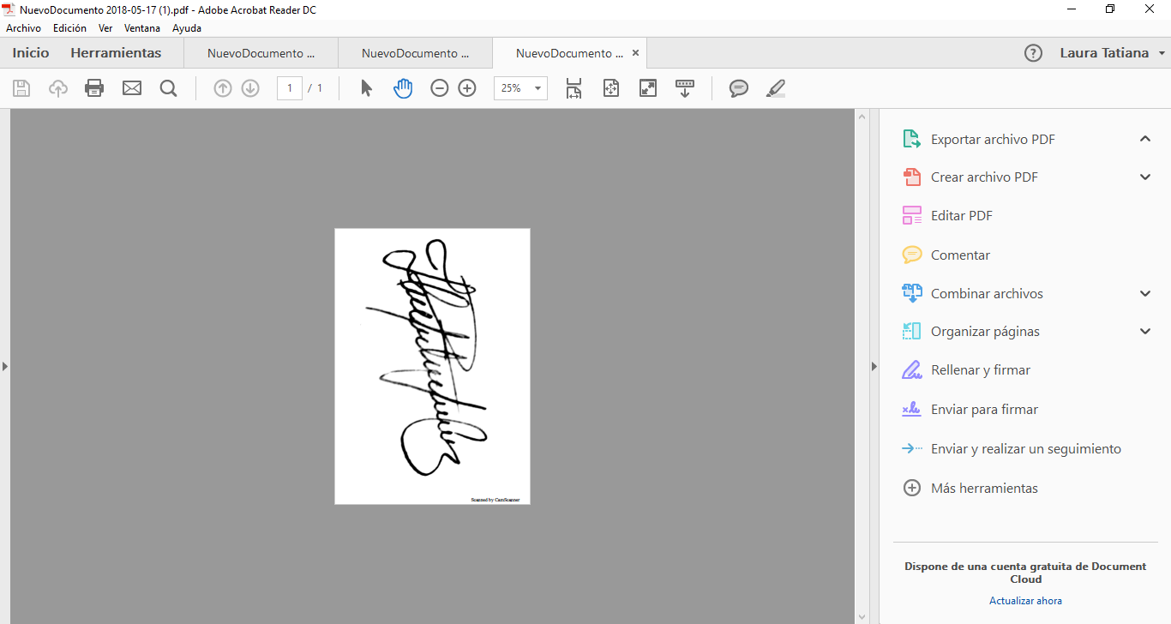

Para constancia se firma en BOGOTÁ D.C, en el mes de SEPTIEMBRE de 2018.

______________________________________

ILIA PATRICIA JIMÉNEZ
C.C52225790



